# 下载

## 目前最新的稳定版本 3.2.7

<http://download.redis.io/releases/redis-3.2.7.tar.gz>

## 创建存放目录

cd /usr/local/src/

mkdir redis

## 安装依赖

yum -y install cpp binutils glibc glibc-kernheaders glibc-common glibc-devel gcc make gcc-c++ libstdc++-devel tcl

已安装则不用安装

# 解压

tar -xvf redis-3.2.7.tar.gz

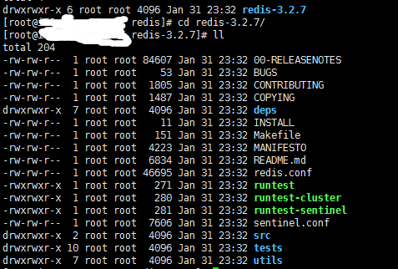

# 编译安装

make

#进行测试时长会比较长

make test

make install

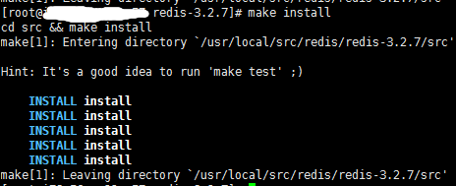

# 启动并测试

执行命令

redis-server

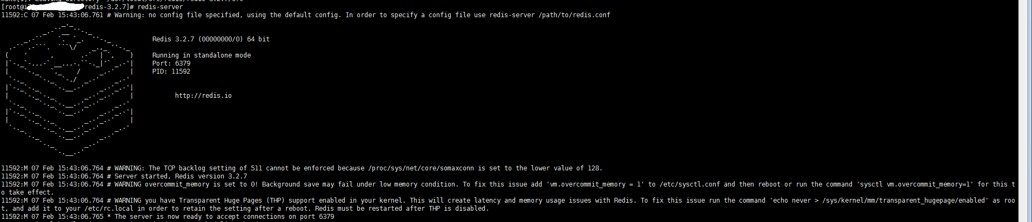

为了方便操作，更改配置文件为 允许以后台进程的方式打开

将配置文件拷贝到 /etc/ 下面

cp redis.conf /etc/

vi /etc/redis.conf

# 修改如下，默认为no

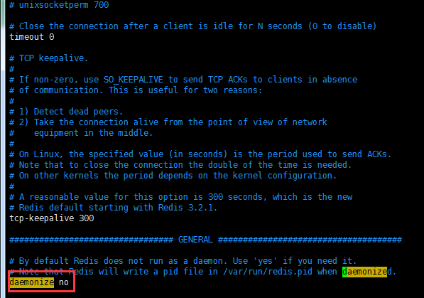

daemonize yes

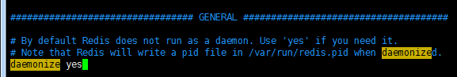

#启动

redis-server /etc/redis.conf

查看进程

ps -ef | grep redis

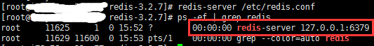

CentOS 7 下开放6379 端口

firewall-cmd --add-port=6379/tcp --permanent

firewall-cmd –reload

已经开放



CentOS 7 之前

防火墙打开6379端口

/sbin/iptables -I INPUT -p tcp –dport 6379 -j ACCEPT

/etc/rc.d/init.d/iptables save

/etc/init.d/iptables status

客户端连接：

redis-cli

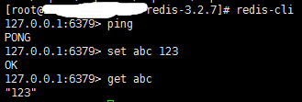

远程连接：

vim /etc/redis.conf

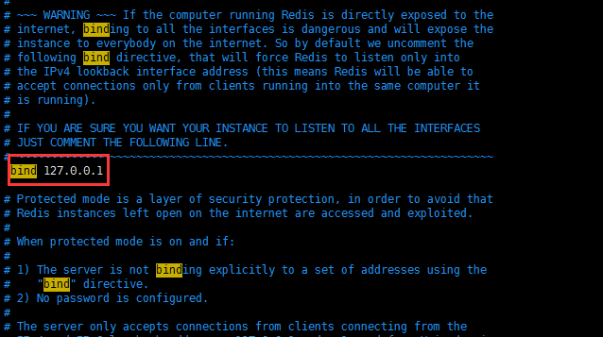

找到

#bind

bind 127.0.0.1

如果不修改，在远程的客户端连接会出现这样的情况

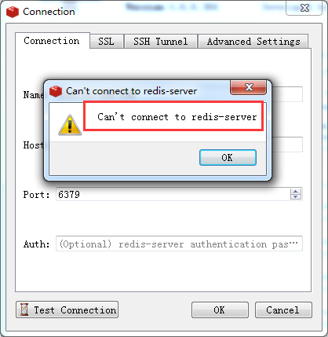

将其修改为

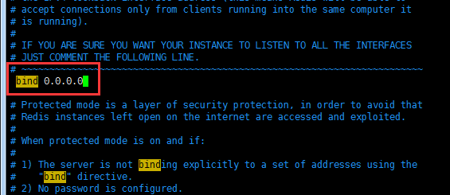

#bind

0.0.0.0

重新启动服务器

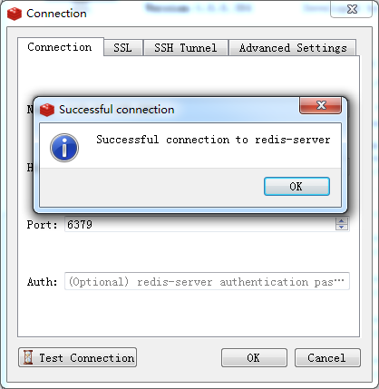

关闭

kill [pid] 不要加 -9